Как проводить оздоровительные минутки при выполнении домашних заданий первоклассников

- Оздоровительная минутка проводится через каждые 10 – 15 минут выполнения заданий.
- Общая продолжительность оздоровительных минутки не более 3 минут.
- Если ребенок выполнял перед этим письменное задание, необходимо выполнять упражнения для рук: сжимание и разжимание, потряхивание кистями и т.д.
- Очень полезны задания с одновременной, эмоциональной нагрузкой – для снятия напряжения. Они могут быть такими:
А. «Моем руки» - энергичное потирание ладошкой о ладошку.
Б. «Моем окна» - попеременное, активное протирание воображаемого окна.
В. «Ловим бабочку» - воображаемая бабочка летает в комнате. Нужно ее поймать и выпустить. При этом необходимо крепко сжимать и разжимать ладошку, совершая хватательные движения.
- После длительного сидения ребенку необходимо делать потягивание, приседание, повороты туловища в разные стороны.
- Если ваш ребенок двигательно малоактивен, не оставляйте это без внимания. Таким детям необходим ваш личный пример.
- Позаботьтесь о том, чтобы в вашем доме был элементарный спортивный инвентарь: мяч, скалка, обруч, гантели и т.д.
- Если вы сами в этот момент дома, делайте все упражнения вместе с ребенком. Только тогда он поймет их важность и необходимость!
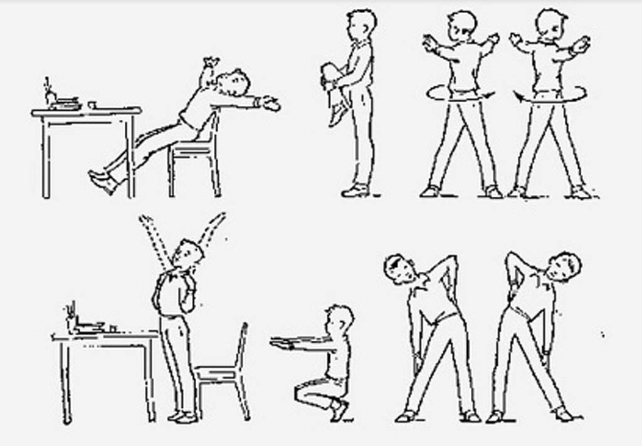

ЖЕЛАЕМ УСПЕХОВ!!!

